България в подкрепа на Грузия

От 2014 год. досега разнообразни грузински проекти се финансират с българска помощ за развитие.

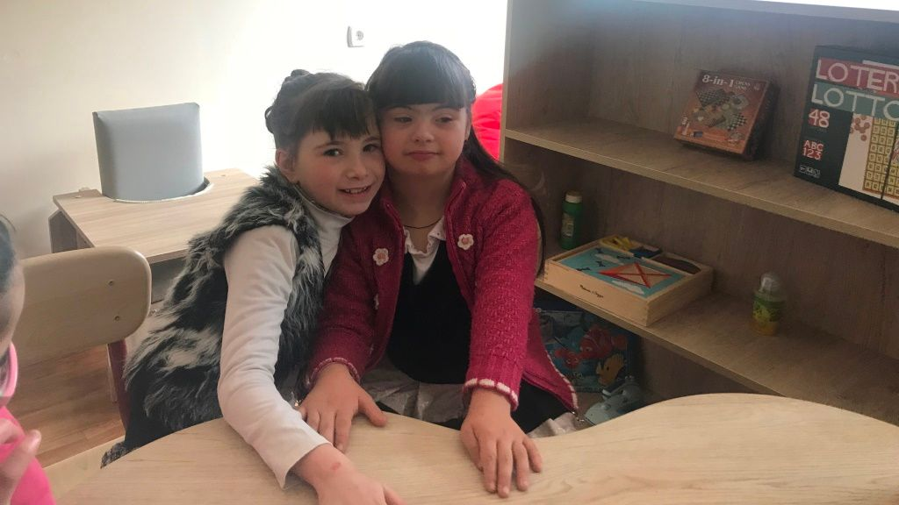
В рамките само на няколко години - между 2014 и 2017 год. – България отпусна значителни суми като помощ за развитие в полза на Грузия. Институции и неправителствени организации от Грузия кандидатстваха с проекти за финансиране с българска официална помощ за развитие.
Гражданските права – основен елемент за развитието на модерното общество – не остават забравени от българската помощ за развитие. През 2014 год. за укрепване на капацитета на Службата на обществения защитник в област Самегрело-Земо Сванети през 2014 год. – 18 000 лв., а през 2015 год. са отпуснати 23 490 лв. Със същата цел за Службата на обществения защитник в област Кахети през 2016 год. са отпуснати 32 905 лв., а в края на 2017 год. са одобрени още 35 635 лв. финансиране.
Сред значимите социални инициативи е проектът за предоставяне на оборудване за отделение за „Нова клиника за деца” в Тбилиси. Той е на стойност 6 600 лв. и се осъществи през 2015 год. в сътрудничество с Асоциацията на самаритите в Грузия. Благодарение на средствата по българската помощ за развитие болницата получи жизнено необходимо оборудване (респиратори и монитори за наблюдение) за дългосрочно хоспитализирани деца в тежко здравословно състояние.
За децата с увреждания се осъществи проект, който подобри техния достъп до социални услуги и образование. Средствата по него възлизат на 181 905 лв., реализиран е през 2016 год. в сътрудничество с УНИЦЕФ. Като резултат е изграден център за деца с увреждания в град Боржоми, регион Самцхе-Джавахети.

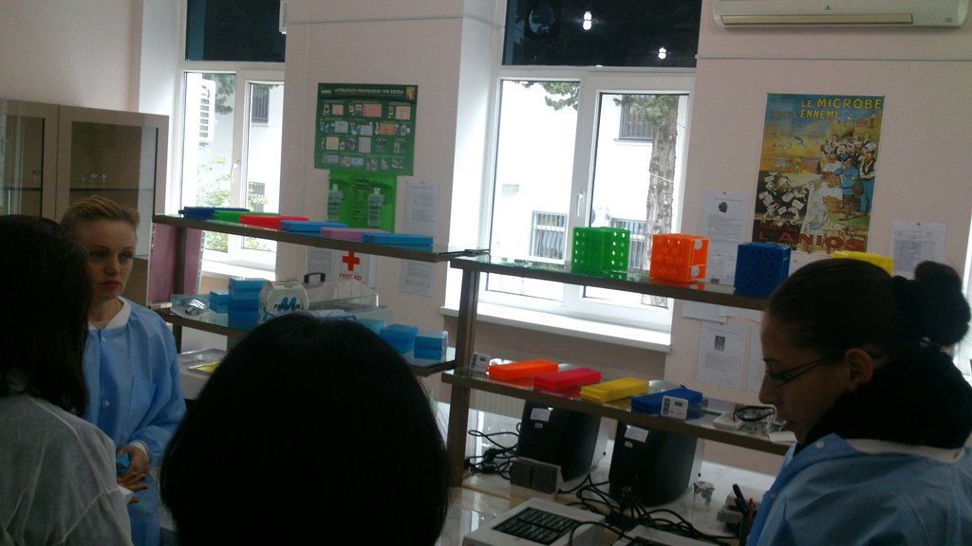
На висока обществена и най-вече здравна значимост се радва и успешно изпълненият проект за изграждане и укрепване на капацитета на Националната Агенция по храните на Грузия за оценка и управление на риска. България участва в проекта с 50% финансиране, 247 064 лв., като останалата част от сумата е отпусната от Държавния департамент на САЩ по програмата “Emerging Donors Challenge Fund”. Проектът се изпълнява в сътрудничество с Департамента на САЩ по селско стопанство и Националната агенция по храните на Грузия. Реализиран е през 2016 год. и 2017 год., като основната му цел е синхронизиране на стандартите в сферата на безопасността на храните в Грузия със стандартите на ЕС. В рамките на проекта се състояха посещения на български и грузински експерти на място и се договориха параметри на евентуално бъдещо сътрудничество между двете страни партньорки. В рамките на проекта са извършени следните основни дейности:
- Оценка на административния капацитет на Националната Агенция по храните на Грузия. Проследяване процеса на вземане на решения, оценка на действащите процедури за оценка на риска и управление на риска в сферата на здравеопазването и производството и търговията с продукти от животински произход.
- Представяне на опита на България в Грузия при разработване и прилагане на политики и процедури за оценка на риска и управление на риска.
- Техническа помощ и практически обучения в Грузия за съставяне и прилагане процедури за оценка на риска и управление на риска в здравеопазването и търговията с животни и животински продукти. Създаване на връзка между държавния и частния сектор.
- Работно посещение в БАБХ за представяне на Европейските стандарти за оценка и управление на риска в областта на здравеопазването и търговията.
- Семинар и обучение за принципите и изискванията на система за безопасност на храните (НАССР). Представяне на НАССР протоколи, методи за намаляване (управление) на риска в съответствие с Европейските стандарти. Разпространение на информацията за индустрията.
В края на 2017 год. бе одобрен за финансиране е и проект за изграждане на мултикултурен образователен център в гр. Марнеули, Грузия, с българско финансиране на стойност 19 558 лв. Той има за цел да подпомогне интеграцията на младежи в грузинската образователна система чрез осигуряване на по-модерно техническо оборудване за нуждите на тяхното чуждоезиково и компютърно обучение в центъра. Проектът “Младите лидери за целите на устойчивото развитие” – също одобрен за финансиране в размер на 25 849 лв. – повишава информираността на грузинското общество относно целите на устойчивото развитие, гражданските права и възможностите за тяхното осъществяване.
Проектите съдействат както за подобряване на отношенията между България и Грузия, но и се превръщат в добър повод да си спомним за силната подкрепа, която оказва страната ни в процесите и инициативите на международното развитие.

